|  |
| --- |
| 2º DAW |
| DISEÑO DE LA GUIA DE ESTILOS EN LA WEB LUIS. |
| Diseño de Interfaces Web |
|  |
| **Jorge Miranda Izcara** |
| **28/09/2020** |

|  |
| --- |
| Guia de la estructura de la guía de estilos de la web a realizar. |

Indice

1. Intro de la web. 2

2. html principal de la web de la cantante. 4

# 1. Intro de la web.

La web se trata de una cantante de estilo hip-hop. Se trata de la cantante Skylar Grey.

Comenzara con un index.html con algo muy básico, que se compongra de un titulo en la parte superior, en la parte inferior habrá otra línea de texto algo más pequeña, y que ambos solo ocupen la parte central de la pantalla. En el medio habrá una foto de la cantante, que ocupará el mismo ancho. De fondo habrá un color gris pero muy clarito.

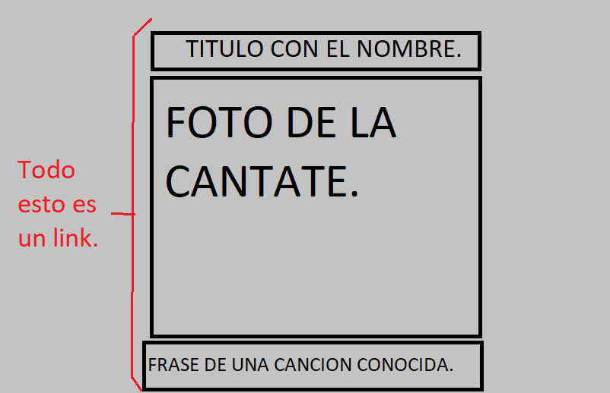

## Foto.

Todo el contenido que tiene este index es un link que nos lleva a otra pagina.

La imagen que se va a usar de la cantante es la siguiente:

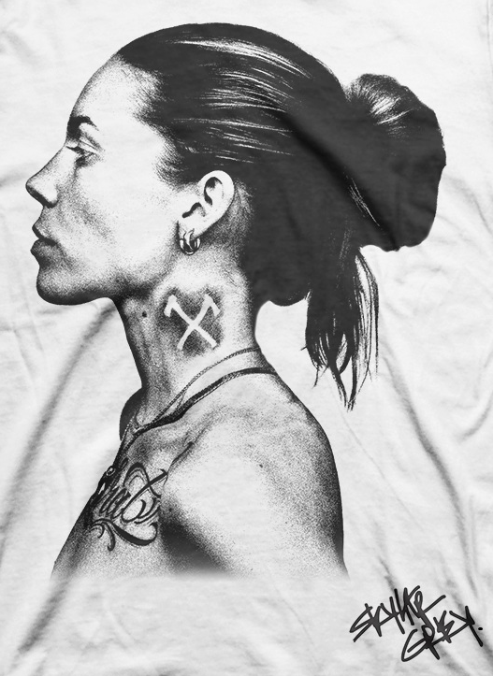

## fuentes a utilizar:

TITULO PRINCIPAL EN H1

font-family: "Proxima Nova";

font-size: 35px;

color: black;

background-color: #f5f5f5;

text-align: center;

TITULO SECUNDARIO EN H3

# 2. html principal de la web de la cantante.

El html principal lo que va a tener es una serie de cuadros. En la parte de arriba habrá un encabezamiento con todas las redes sociales y un pequeño logo de la cantate, que se me ocurre que sea el tatuaje que tiene ella en el cuello.

Debajo pondré un slider con fotos de la cantante, es decir, que tendré que poner muchas fotos.

En la parte derecha una foto de ella. En el medio un video de youtube incrustado. Y en la izquierda un aside donde haya: biografia, discografía. Noticias sobre música, giras, conciertos.

En la parte de abajo del aside pondremos pequeños clips de videos de conciertos.

Arriba del todo, pondremos una especie de área de patronos donde tendrán contenido exclusivo, y será en otro index.

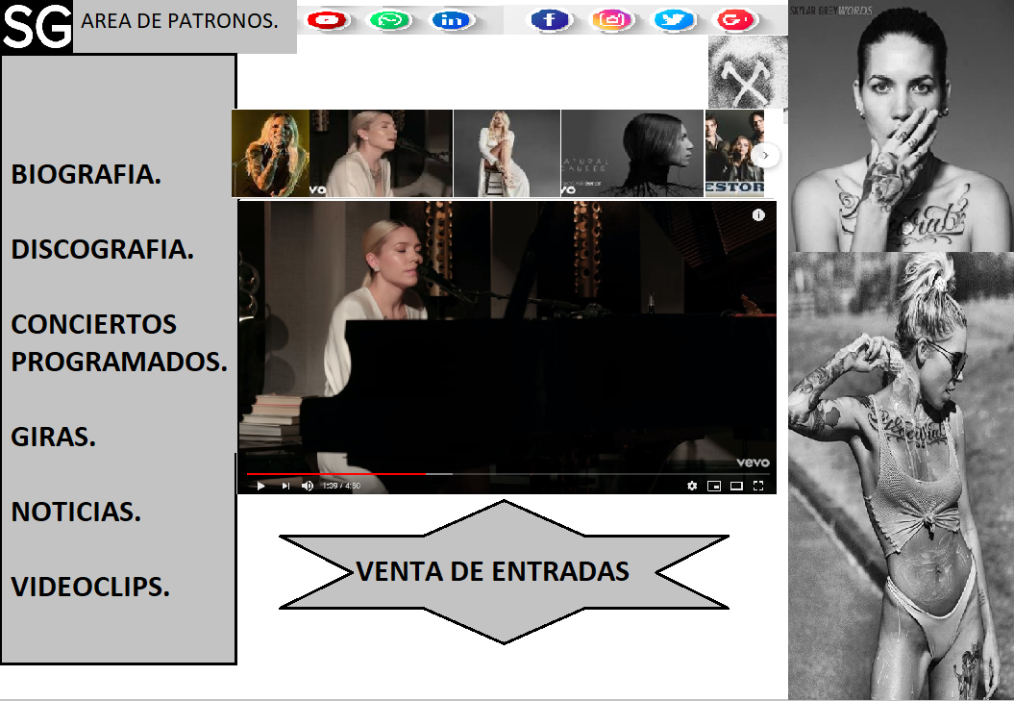

En el aside de la izquierda cada vez que cliqueas sobre un clic, desaparece el videoclip, y se va a dicha sección haciendo scroll